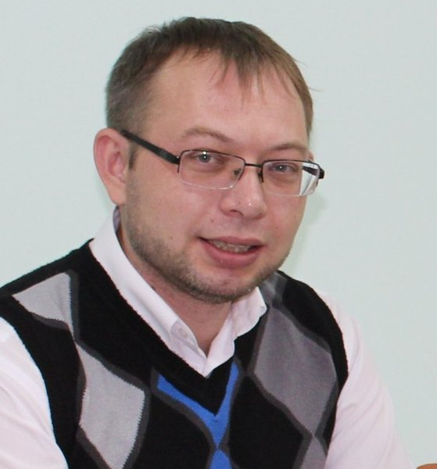

ФОТО

Информационная карта наставника

Быстров Андрей Сергеевич

(ФИО)

Методист, педагог дополнительного образования_

(должность)

Муниципальное бюджетное учреждение дополнительного образования «Станция юных техников г. Волгодонска»

(наименование образовательной организации)

1. Общие сведения
Дата рождения (день, месяц, год) | 24 декабря 1982 г.

2. Трудовая деятельность
Общий трудовой, педагогический стаж (полных лет) | 19, 12
Занимаемая должность | Методист  Педагог дополнительного образования
Квалификационная категория | Высшая  Высшая
Почётные звания, награды (наименование и даты получения) | Почетная грамота Министерства просвещения Российской Федерации (2021 г.);  Благодарственное письмо Государственной корпорации по атомной энергии «Росатом» (2020 г.);  призер (2 место) областного конкурса «Лучший педагогический работник системы дополнительного образования детей Ростовской области» (номинация «Лучший методист») (2019 г.);  награжден премией главы Администрации города Волгодонска «За личный вклад в развитие образования города Волгодонска» (2018 г.);  Лауреат городского профессионального конкурса «Педагог года – 2018» в номинации «Сердце отдаю детям» (2018 г.);  призер (3 место) областного этапа Всероссийского конкурса педагогов дополнительного образования «Сердце отдаю детям», посвященного 100-летию системы дополнительного образования детей в России в номинации «Социально-педагогическая».

3. Образование
Наименование учреждения профессионального образования, год окончания | Федеральное государственное образовательное учреждение высшего профессионального образования «Таганрогский государственный педагогический институт», 2006;  дополнительное профессиональное образование:  Государственное бюджетное учреждение дополнительного профессионального образования Ростовской области «Ростовский институт повышения квалификации и профессиональной переподготовки работников образования» по программе дополнительного образования «Дополнительное образование детей» по проблеме: Технология разработки дополнительных общеразвивающих программ в объеме 72 часов, 2020 год;  ГАОУВО города Москвы «Московский городской педагогический университет» по дополнительной профессиональной программе «Технология развития образовательных результатов обучающихся в условиях дополнительного образовании (естественнонаучной и инженернотехнической направленностей)» в объеме 72 часов, 2021 год;  ООО «Учитель-Инфо» повышение квалификации по дополнительной профессиональной программе «Оказание первой помощи в образовательной организации» в объеме 36 часов, 2024 год.
Специальность, квалификация по диплому | специальность – «Социальная педагогика», квалификация – социальный педагог.

4. Контакты
Рабочий адрес с индексом | 347381, Ростовская область, город Волгодонск, ул. Ленина, дом 112
Рабочий телефон | (8639) 25-04-28
Эл. почта | sut-vdonsk@yandex.ru

